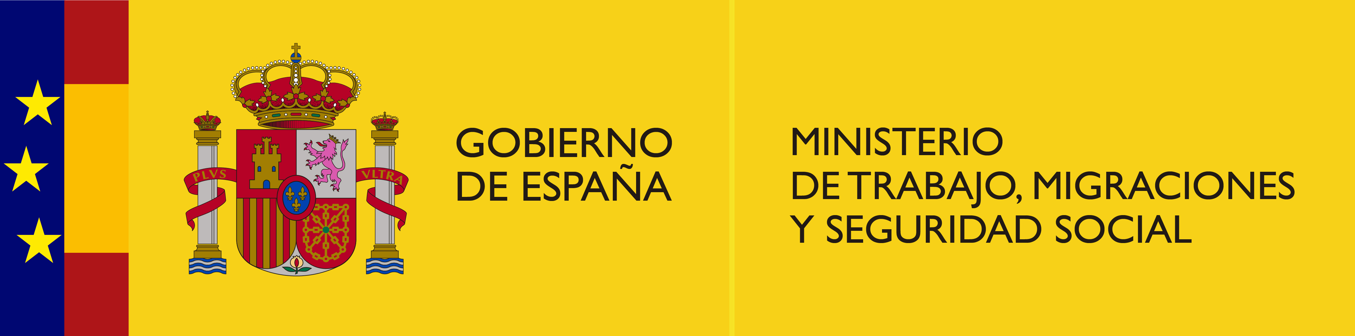
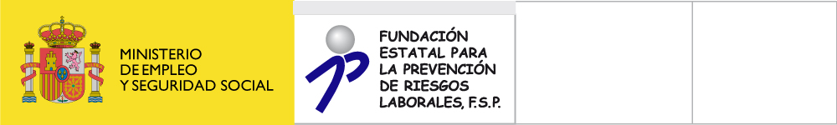
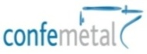
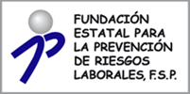
Con la financiación de: Con la colaboración de:

CONVOCATORIA DE ACCIONES SECTORIALES DE LA ESTRATEGIA ESPAÑOLA DE SEGURIDAD Y SALUD EN EL TRABAJO 2017-2018

JORNADAS INFORMATIVAS. CNAE 25
CÓDIGO DE ACCIÓN: ES2017-0059

II CONVENIO COLECTIVO ESTATAL DE LA INDUSTRIA, LA TECNOLOGÍA Y LOS SERVICIOS DEL SECTOR DEL METAL: NOVEDADES EN MATERIA DE PRL PARA LAS EMPRESAS DEL CNAE 25
Fecha de realización: 3 de Abril de 2019
Lugar de celebración:
HOSPES PALACIO DEL BAILÍO
C/Ramírez de las Casas Deza, nº 10-12. 14001. Córdoba.

FICHA DE PARTICIPACIÓN

NOMBRE
APELLIDOS
CARGO
EMPRESA
CNAE (a cuatro dígitos)
PLANTILLA DE LA EMPRESA
DIRECCIÓN
CÓDIGO POSTAL
CIUDAD
TELÉFONO
E- MAIL

Información básica de protección de datos: De acuerdo al Reglamento General de Protección de datos de carácter personal, le informamos que el responsable del tratamiento de sus datos es la Confederación Española de Organizaciones Empresariales del Metal (Confemetal) y la finalidad es gestionar adecuadamente los proyectos que desarrollamos. En este caso, la legitimación de este tratamiento es el interés legítimo que tiene Confemetal en hacer llegar a las entidades con las que se relaciona los objetivos del proyecto y solicitar su participación. Así mismo le informamos que sus datos serán comunicados a la Fundación Estatal para la Prevención de Riesgos Laborales F.S.P., en calidad de entidad que financia este proyecto para justificar la ayuda concedida y hacer control y seguimiento de la misma. Usted puede ejercer en todo momento sus derechos de acceso, rectificación, supresión, limitación, oposición y portabilidad, dirigiendo un escrito, junto a la fotocopia de cualquier documento acreditativo de su identidad e indicar claramente cuál es el derecho que desea ejercer, a la siguiente dirección: CONFEMETAL, C/ Príncipe de Vergara, nº 74, 5ª planta, 28006, Madrid, o dirigiendo un correo electrónico a confemetal@confemetal.es

